信号的采样与重建

摘要

1. 离散时间的傅里叶变换

如果一个序列是绝对可积的，那么它的离散时间傅里叶变换就存在。

1. 离散时间傅里叶变换的两个重要性质

* 周期性 周期为2
* 对称性 对于实数序列，傅里叶变换是共轭的

时不变系统

如果描述某个系统的方程，其输入增加多少倍，输出也增加多少倍；若干次输入加起来一起送入系统的输入，等于将若干次输入分别送入系统的若干输入的相加。

LTI系统是一类特殊的线性系统，其继承了线性系统叠加性的特点，也拥有时不变特性，即系统的参数不随时间变化，亦即信号作用时间的前后只影响响应输出的先后而不影响形状。

* Unit sample synthesis单位样本的合成

任何一个序列都能通过由延迟和加权的单位样本序列之和来合成。

* convolution卷积

在泛函分析中，卷积是透过两个函数 f 和 g 生成第三个函数的一种数学算子，表征函数 f 与经过翻转和平移的 g 的乘积函数所围成的曲边梯形的面积。

图解卷积

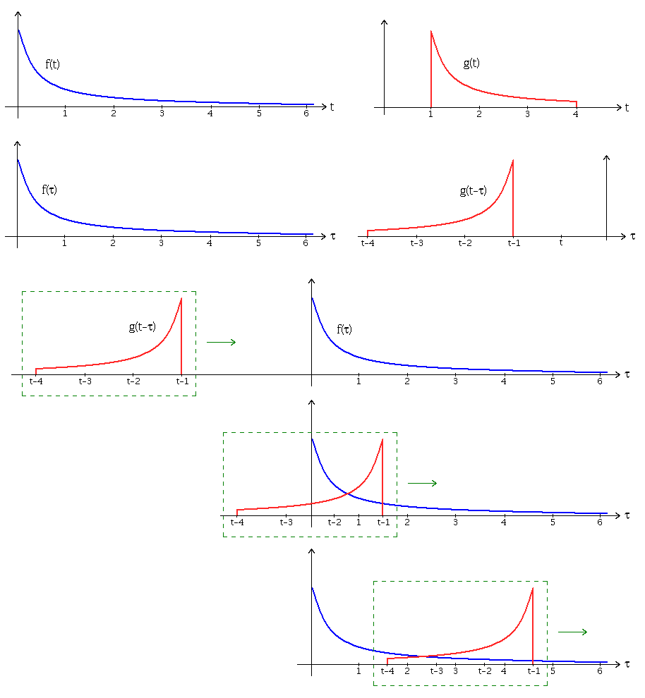

在求解LTI系统的响应时，利用可叠加性和时不变性，可以将求解任意输入u(t)对系统的响应，可以转化为系统对u(t)分解后的子信号的响应进行求和。即将其分解为无数个短矩阵脉冲，求取每个短脉冲对系统的响应分量，再求和，那便可以近似系统在这段时间内的输出。如果n足够大，误差就能足够小，那么结果就会非常理想。

Fourier变换

Fourier变换实际上就是把时域信号f(t)投影到正交基上，这里的正交基根据Euler公式，也就是

Laplace变换将信号从时域变换到了频域，这点和Fourier变换是一样的，只不过添加了一个 [公式] 这样一个衰减因子保证傅里叶积分的收敛。

传递函数

在卷积公式两端施加Laplace变换

传递函数是输入和输出的拉普拉斯变换的比值，H(s)=Y(s)/X(s),用来拟合或描述系统的输入与输出之间关系的数学表示,通常用于分析诸如单输入、单输出的滤波器系统中。

经典控制是基于传递函数这一数学模型进行时不变（LTI）系统分析和设计的。

传递函数要满足零初始条件，那利用传递函数只能得到零状态响应，即只关心输入对系统输出造成的影响。由此可见传递函数描述了输入与输出之间的关系，而内部状态我们都假设为0了。对于一个LTI系统而言，初始状态并不会影响其本身具有的某些性质，比如稳定性，我们之后会讲到，不管初值在哪里，稳定的LTI系统的解始终会收敛至唯一的平衡点。我们认为传递函数足以能够让我们能够研究一个LTI系统中我们所关心的性质。

从稳态结果来看，零输入响应对应于通解，基本只提供了系统稳定性的信息。如果通解稳定，零状态响应因为包括通解也是稳定的。如果通解发散，则零状态响应也同样会发散。

从瞬态变化来看，通解稳定，则零输入响应会迅速衰减，这点和零状态响应的瞬态很相似，但是由于初始条件的差异，会略有不同，但其衰减速度应该是一样的，因为两部分模态是一样的。通解发散，两者发散的速度也一样。于是改变零输入响应的特点，也同样会改变零响应。

总结而言，我们在分析、设计和改进系统时，考虑零状态响应所对应的传递函数是足够的。

传递函数有两个重要的组成部分，零点与极点。上式分子的零点称之为该传递函数的零点，分母的零点称之为该传递函数的极点。传递函数是表征系统的一种外部描述数学模型，是基于输入与输出的。微分方程是表征系统的内部模型，也可以说完全表征了系统的特点。

传递函数的极点是分母多项式的零点。从微分方程中我们可以看出，分母多项式的零点正是ODE的特征方程的根。由此我们得出一个重要结论，极点数值和数量决定了ODE解的模态结构，更进一步地，模态的结构最后影响了系统响应的动态和稳态。

从微分方程的通解中可以得知，如若极点实部为正数，则响应必会发散，反之极点实部为负数则通解部分最终将衰减为零。但衰减的快慢是由极点的位置所决定的。

显然极点在s平面上离虚轴越远衰减越快，体现在响应上则系统的快速性会极大提升。极点的虚部对应于时域中的三角函数的角频率，对系统的阻尼会产生影响。在系统性能指标相关的篇章中我们再细说这部分。

传递函数的零点的影响，目前只强调零极点相消（Pole-zero cancellation）。

当零点与其中一个极点非常相近时，则该极点产生的影响将被极大地减弱。理想情况下完全一致时，该极点对应的响应分量将在全响应中消失。在微分方程的解中，发生零极点相消的极点前的系数会消失，或者变成一个很小的数，从而让极点对应的模态不能产生影响。这时候思考一个问题，传递函数是否足够表征原来的系统？联系上篇文章中提到的微分方程与LTI系统响应的关系。

关于零点的其他作用，从[2]对二阶系统的研究中可以得知，零点若位于左半平面，与极点距离较远，离虚轴距离很近，则会产生较大的overshoot。如果零点位于右半平面，overshoot会被抑制，甚至出现undershoot，此时系统是非最小相位系统（non-minimum phase system） [公式] 。零点如果与虚轴很远，而与极点相近，则这样模态的比重就会下降，从而使得系统获得更低阶系统的响应特性（零极点相消效果显著）。<https://zhuanlan.zhihu.com/p/70345660>

实际系统的传递函数，分子的阶次不应大于分母的阶次，并且大部分系统都是满足分子阶次小于分母的。如果分子分母阶次相同，这意味着，传递函数一定可以写成某个常数+真分数的形式，那么与输入信号的Laplace变换相乘后再做反变换，一定会得到输入信号的直流成分，即输出中会包含输入信号被直接放大或者缩小后的成分。实际系统的零极点必须是实数或者共轭复数，不能单独出现某一个复数，故复数是成对出现的。如果分子的阶次大于分母，那么任何一个常值信号，或者阶跃信号都会使系统响应无限增长，这样的系统现实中是不存在的。[公式] 。

总结地讲，极点是对应微分方程的特征方程的特征值，影响系统模态组成。零点会对每个模态的大小产生影响，与极点接近时会引起零极点相消，从而减小该极点对应模态的影响。关于零极点的影响在根轨迹设计，以及频率特性与bode图部分会有更加详细的展开。现在零极点对系统的影响还是从微分方程本身的解上来看，在时域中如果看的不够清楚，我们以后在讲频域时会更加深刻地感受到它们的作用。

在控制工程和控制理论中，传递函数是从拉普拉斯变换推导出来的。传递函数是经典控制工程中的一个主要工具，但是，在分析多输入多输出（MIMO）系统的时候它就显得很笨拙了，在分析这样的系统的时候大部分被状态空间表示所代替。尽管这样，经常也可以从任意的线性系统得到传递矩阵用于分析它的动态及其它特性：传递矩阵中的每个元素都是与特定输入和特性输出相关的一个传递函数。

Frequency response 频率响应

频率响应用于测试系统的动态特性，即在给定频率和幅值的输入信号，测得系统的输出频率和幅值。

Frequency response is the quantitative measure of the output spectrum of a system or device in response to a stimulus, and is used to characterize the dynamics of the system. It is a measure of magnitude and phase of the output as a function of frequency, in comparison to the input. In simplest terms, if a sine wave is injected into a system at a given frequency, a linear system will respond at that same frequency with a certain magnitude and a certain phase angle relative to the input. Also for a linear system, doubling the amplitude of the input will double the amplitude of the output. In addition, if the system is time-invariant (so LTI), then the frequency response also will not vary with time. Thus for LTI systems, the frequency response can be seen as applying the system's transfer function to a purely imaginary number argument representing the frequency of the sinusoidal excitation